4/6 Digitalna sadržaja prema projektnom prijedlogu – Senka Štetić, prof.

IGRE **RAZVRSTAVANJE OTPADA** U APLIKACIJI LEARNING APPS

Razvrstavanje otpada je odvajanja otpada prema vrsti tvari koje ga čine: plastika, papir, staklo, metal, organske tvari. Ovaj proces olakšava recikliranje otpada kojim će se te tvari umjesto da se bace moći ponovno iskoristiti i preraditi u nove proizvode.

U školi u odvojene spremnike odlažemo papir, plastiku, biootpad i miješani otpad kako bi prema planu odvoza otpada u gradu Kutina škola pravilno zbrinula otpad. Za provjeru znanja o razvrstavanju otpada u odgovarajuće spremnike učenici su pripremili 4 igre u aplikaciji Learning apps.

Do igara se može doći pomoći linkova ili QR kodova.

1. **Odlaganje otpada** – <https://learningapps.org/41603307>

2. **Kontejneri za otpad** – <https://learningapps.org/41603327>

3. **Razvrstaj otpad prije recikliranja** – <https://learningapps.org/41603447>

4. **Tvari u otpadu** - <https://learningapps.org/40437724>

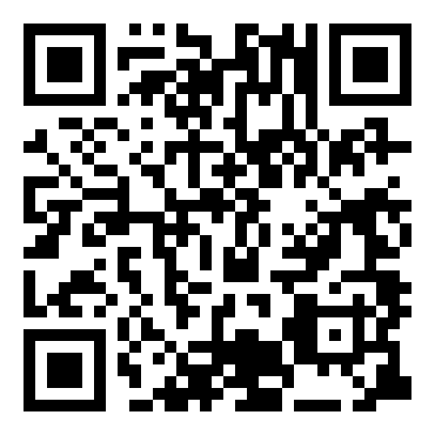 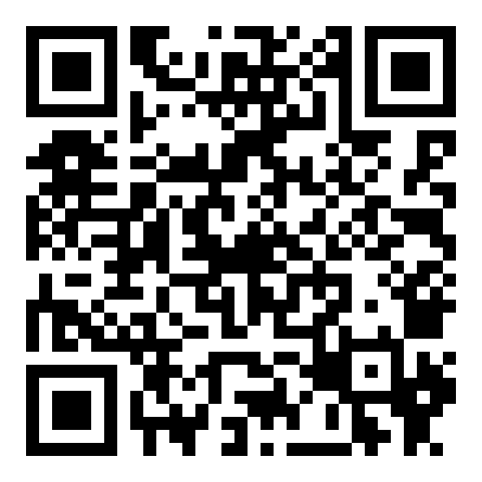

**1. Odlaganje otpada 2. Kontejneri za otpad**

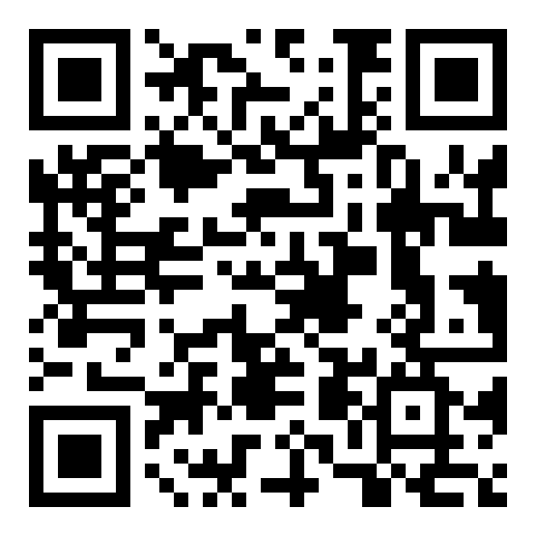 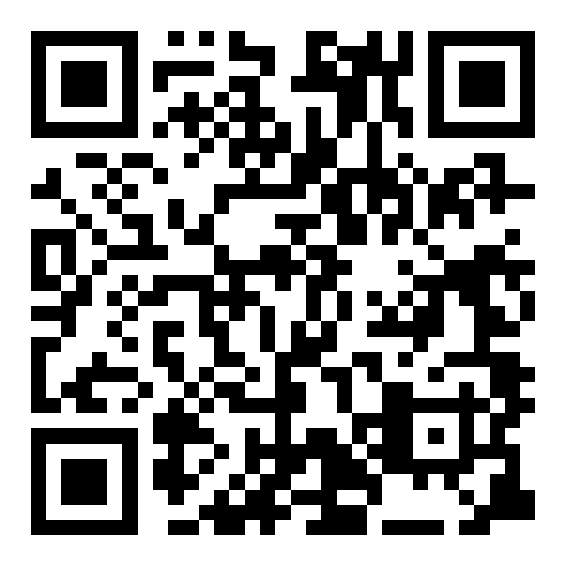

**3. Razvrstaj otpad prije recikliranja 4. Tvari u otpadu**

Autorica teksta: Senka Štetić

